Megjelent: Fizikai Szemle. LX. évfolyam. 7-8. szám. 255-260. oldalak

A fizikai fogalmak alakulása
Radnóti Katalin
ELTE TTK Fizikai Intézet

A fizika, mint iskolai tantárgy meglehetősen nehéz helyzetben van napjaink közoktatásában. A rendszerváltást követő években fokozatosan csökkent a fizika óraszáma, megszűnt kötelezően pontvivő jellege, vagyis napjaink technicizált világában, mely elsősorban a fizikában tett különböző felfedezéseknek köszönheti létét, fokozatosan szorul vissza. A tanulók körében sem népszerű a tantárgy, melynek okairól megoszlanak a vélemények. Ezek közül jelentős az, hogy az ok minden bizonnyal a fizika erősen gondolkodásigényes jellege, illetve a kísérletek hiánya.
A világban egyre többen foglalkoznak olyan szakmódszertani kérdésekkel, a kifejezetten ilyen jellegű kutatásokkal foglalkozó tanszékek munkatársai, mint a különböző fontos fogalmak alakulása a gyermeki világkép fejlődése során, a különböző differenciálatlan képzetek, és azok elkülönülése az oktatás során. Hogy, csak néhány példát említsek, a sebesség – gyorsulás, a lendület –erő, az energia – erő, feszültség – áramerősség, fogalmak keveredése a tanulók gondolkodásában. A fenti fogalmak elkülönülése sok esetben még a 12. évfolyam végére sem történik meg, mely még a felsőoktatásba érkező első éves hallgatók dolgozatainak elemzései során is kimutatható. 2008-ban 1324 fő, míg 2009-ben 2185 fő első éves fizika BSc-re, illetve különböző mérnöki szakokra jelentkezett hallgatók írtak dolgozatot a regisztrációs héten, melynek célja a diákok fizika tudásszintjének vizsgálata volt. Írásomban a 2009-ben írt dolgozatok eredményeiből mutatok be néhány példát, fogalmazok meg javaslatokat az oktatás számára.
A téma további hazai kutatása azért is fontos, mivel az alapfogalmak megfelelő bevezetésével, azok tanulói munkában való használatának rendszeres vizsgálatával, sokat lehetne segíteni a fontos összefüggések megértésében, és ezzel a fizika megszerettetésében. Ez pedig alapvető fontosságú a pályaválasztó diákok körében a természettudományos, illetve mérnöki szakok népszerűségének növeléséhez.

Elméleti háttér

Elemzéseim elméleti hátterét a konstruktivista didaktika adta, mely szerint a tudás a megismerő rendszer és a környezet kölcsönhatása folytán alakul, formálódik, az ismeret nem csupán lenyomata a környezetnek. A korábbi ismeretelméletek szerint az új tudás a régi ismeretek hozzáadódásaként keletkezik. Ezzel szemben a konstruktivizmus azt vallja, a diák fejében nem információ-felvétellel formálódik a tudás, az nem közvetítődik a gyerekek fejébe, hanem a tanuló maga konstruálja meg, és ebben a folyamatban meghatározó szerepe van az előzetes tudásnak [1].
Valójában a diákoknak minden témával kapcsolatban van valamilyen, „jó” vagy „rossz” előzetes elképzelésük, amely meghatározza a tanulás folyamatát, és sajnos nem egy esetben nehezíti azt. Ezért fontos, hogy a pedagógus fokozottan figyeljen ezekre, hiszen ellenkező esetben félő, hogy a diákban nem alakul ki az új tudás, s csak megtanult versike (például Archimédesz törvény) lesz az adott törvény.
A gyerekekben kialakult fizikai világ „vetülete” sok esetben nem fedi a tudomány által elfogadott tételeket. Vagyis ha egy gyerekkel „megjósoltatjuk” egy esemény végeredményét, akkor a tanuló legtöbb esetben más következtetésre jut, mint ami ténylegesen be fog következni. Cél tehát, hogy a tanulóban olyan elképzelések, elméletek konstruálódjanak meg, melyek a tudomány eredményeinek megfelelnek. Ennek a konstrukciónak a folyamatát fogalmi váltásnak nevezzük.
Fogalmi váltás például, amikor a newtoni mozgáselmélet alapján megtanuljuk, hogy a mozgás fenntartásához nem kell az erőhatás, csak annak megváltoztatásához. Ugyancsak fogalmi váltást igényel az is, amikor a diákok a folytonos anyagkép szemléletéről áttérnek a részecskeszemléletre.
Szomorú tény, hogy a fogalmi váltással nem gyökerestül „szabadulunk meg” a régi gondolkodásmódtól, az nem tűnik el végleg. A tudomány egyre „jobb” modelleket alkot, hogy az majd egyre pontosabban megfeleljen a tapasztalatoknak. (Szép példa a modellalkotásra a csillagászat fejlődéstörténete. Ebben a kör alakú pályákkal megkezdett bolygómozgási elméletet a megfigyelések nem támasztották alá, ezért azt pontosították, még jobban „körösítették”, s csak később tette meg Kepler a nagy lépést, melyben ellipszis alakú pályákról számol be, amit már a mérési eredmények is alátámasztottak.)
A fogalmi váltást elérni nem könnyű. Első lépésként a diáknak látnia kell saját gondolkodási mechanizmusát, majd ütköztetni kell olyan jelenséggel, amire már nem ad magyarázatot eddigi elmélete. Erre kitűnő lehetőség, ha beszéltetjük, vagy vitát generálunk az osztályban egy kérdés kapcsán. Második lépésként meg kell ismertetni a tanulókkal az új elképzelést, amit esetleg először elutasítanak, de fokozatosan meg kell látniuk, hogy azzal mind a régi (amit még a régi elképzelés is megmagyarázott), mind pedig az újabb jelenségeket (ami az ellentmondást kiváltotta) magyarázni lehet. Végül pedig az új elképzelés sikere, hogy azzal már magyarázhatók olyan jelenségek is, melyeket a régi elv nem magyarázott.
A gyerekek az őket körülvevő világ jelenségeire képesek nehéz és elvont elméleteket is kidolgozni magukban, melyek sokszor teljesen különböznek attól, amit a tudomány „aktuális állása” képvisel, illetve ezek annyifélék lehetnek, ahány gyerek csak van. A tanár célja éppen ezen kialakult nagyon stabil elméletek bázisán az új tudás megkonstruálása. Azonban ez nem mindig sikerül, így a gyerek sokszor felnőtt korában is az arisztotelészi világkép lelkes „képviselője” marad [2].
A gyermektudománnyal kapcsolatos vizsgálatok eredményeként több kutató kapott olyan eredményt, hogy a gyermeki elképzelések sokszor követik a tudománytörténet főbb állomásait, elképzeléseit. Ez a sor Arisztotelész világképétől kezdve a lapos Föld képén át haladva tartalmazhatja a tudománytörténet valaha volt tudományos rangú elméleteit is.
A fentiekből látható, hogy a témával nagyon sokan foglalkoztak már a Világban, melyről Nahalka István könyve ad részletes áttekintést [1]. A tanulói ismeretekre is sokféle kifejezés található a szakirodalomban, melyből bemutatok néhányat Korom Erzsébet gyűjtése nyomán [3]:

Eredeti angol elnevezés magyar megfelelője
misconception tévképzet
preconception előzetes elképzelés
alternative conception alternatív elképzelés
naive belief naiv meggyőződés
naive theory naiv elmélet
children’s science gyermektudomány
conceptual frameworks fogalmi keretek

A témának valójában hazai előzményei is vannak, miszerint Holics László 1972-ben megjelent elemző írásában hangsúlyosan szerepelnek olyan gondolatok, hogy miként is kellene a legfontosabb alapfogalmakat fokozatosan bevezetni, figyelembe véve a diákok aktuális tudását [4]. Fényes Imre pedig a fizikai fogalmak eredetét kutatva jutott el az oktatási kérdésekig [5].
Saját kutatásaim arra adtak lehetőséget, hogy a már a bevezetőben említett, felsőoktatásba belépő hallgatók előzetes tudását vizsgáljam. Ennek során azt állapítottam meg, hogy még ekkor is nagyon sok tévképzet mutatható ki a diákok tudásában. Továbbá ne felejtsük el, hogy ez előzetes tudásnak csak a felsőoktatás számára tekinthető, de egyben ez a közoktatás befejezése is. Vagyis elmondható az, hogy a fogalmi váltások nem történtek meg. A továbbiakban ezekből a vizsgálatokból mutatok példákat.

A 2009. szeptemberében a fizika BSc szakokra és a műszaki felsőoktatásba lépő hallgatók által írt dolgozatok eredményeiről

Idézet a TTK Dékáni Kollégium 2008. október 31-i ülésének jegyzőkönyvéből: „Közös vélemény, hogy a résztvevők támogatják közös felmérő dolgozatok íratását a tanulmányaikat kezdő hallgatókkal matematika, fizika és kémia tárgyakból. A dolgozatok legyenek tantárgyanként maximum egy-egy órásak. „
A továbbiakban a fizika felmérőn elért eredményekből mutatok be néhány tanulságos összefüggést, példát.

A vizsgálatok lebonyolítása

A hallgatók egy 60 perces dolgozatot írtak a regisztrációs hét folyamán, tehát abban az időben, amikor a felsőoktatási intézmény még nem „avatkozott bele” a képzésbe. A kérdések összeállításánál azt tartottuk szem előtt, hogy a felsőoktatás számára fontos, a sikeres előrehaladáshoz szükséges tudásanyag meglétét vizsgáljuk meg. A dolgozat kifejezetten a középiskolából hozott, ott elsajátítandó ismereteket térképezte fel. A Függvénytáblázatot nem használhatták a hallgatók, mivel azt is szerettük volna megtudni, hogy a legfontosabb összefüggéseket ismerik-e. Ahol adatokra volt szükség, azokat megadtuk a feladatban.
Az előkészítés során a feladatlap központilag készült el, valamint ehhez részletes megoldási, javítási útmutatót is mellékeltünk, hogy a pontozás, amennyire lehetséges, egyforma szempontok szerint történjen. Minden intézmény saját maga szervezte a dolgozatok megíratását és javítását az egységes útmutató alapján. A kollégák az eredményeket egy központilag előkészített Excel táblában rögzítették és ezeket küldték vissza feldolgozásra.

A kiértékelés módszere

Az adatok feldolgozása Excel táblázatkezelő program segítségével történt. A dolgozatok megoldásait a demográfiai adatokkal együtt egy táblázatban numerikusan kódoltuk. A kiértékeléshez szükséges válogatásokat, összesítéseket, átlagokat az előre programozott makrók segítségével végeztük el. Összesen 16 csoport, 2185 fő írta meg a dolgozatot, a kollégák ennyi Excel fájl-t küldtek. Ezeket mind külön – külön is kiértékeltük és néhány grafikonnal, szöveges elemzéssel együtt visszaküldtük a kollégáknak további elemzésre, illetve a táblázat statisztikai része segítségével további összefüggések is vizsgálhatók voltak.
Az adatgyűjtés és kiértékelés, a 2008-as vizsgálathoz hasonlóan társadalmi munkában készült, melyben nagyon sokan vettek részt[6]. Dolgoztak az egyes intézmények oktatói, hallgatói, sok olyan személy, akinek még a nevét sem ismerjük, de fontosnak tartották felmérésünk sikeres lebonyolítását. Ezért csak néhányukat emelnénk ki, akik az úgynevezett „összekötők” voltak, illetve a feldolgozásban, szervezésben tevékenykedtek.
A résztvevő intézmények:
ELTE, BME több kara, DE, GDF, NYFMMK, PE több kara, PTE, SZTE, SZE, SZIE,

A fizika felmérő eredményei

A dolgozat felépítése a következő volt:
- 14 darab tesztes kérdés 28 pont
- 2 számításos feladat (8+14) 22 pont

A dolgozatra maximálisan 50 pontot lehetett szerezni. Az eredmények eloszlása az 1. ábrán látható.

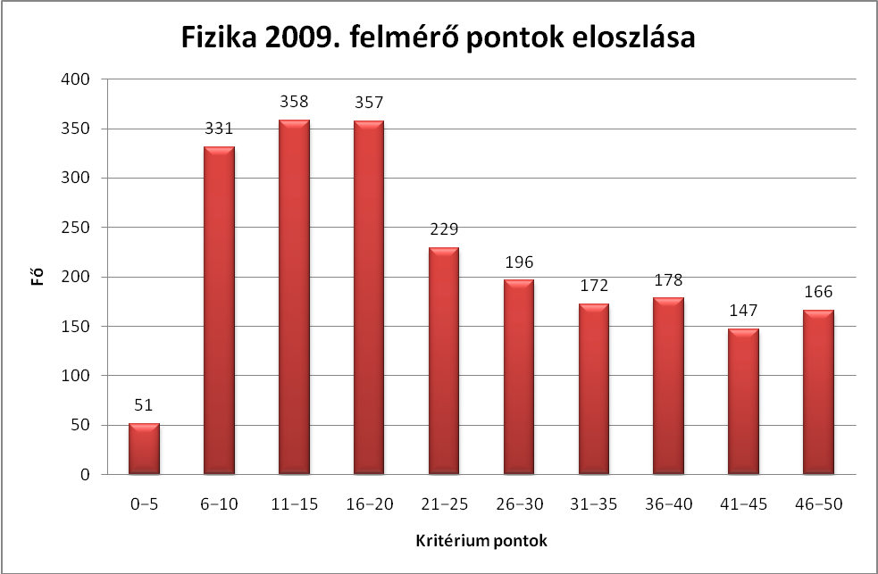

- ábra. A felsőoktatásba belépő hallgatók fizikatudása

Amint az eloszlásból látható (1. ábra), a dolgozat elég gyengén sikerült. A teljesítési átlag 47%. Ez jobb, mint a 2008-as dolgozat esetében, mely köszönhető a feladatok tesztes jellegének, amelyek megoldása során a véletlenszerű találgatás is eredményezhet pontokat. 0 pontos dolgozat kevés, mindössze 5 darab volt, mely szintén a tesztes jellegnek tudható be. Maximális pontszámot, vagyis 50 pontot mindössze 34 hallgató ért el.
Elemzésünk során több háttérváltozó függvényében is vizsgáltunk a tanulói teljesítményeket, többek közt azt is, hogy a hallgatók milyen pontszámmal érkeznek a felsőoktatásba. A felvételi pontok és a dolgozatban elért pontok összefüggései a 2. ábrán láthatók.

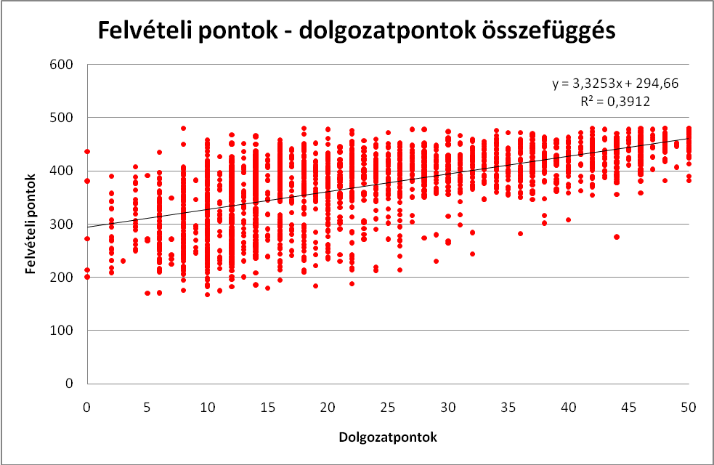

- ábra. A hallgatók által hozott felvételi pontszámok és a fizikadolgozatban elért pontok összefüggése

A 2. ábra a felmérésben részt vett összes hallgató összetartozó pontpár értékeit mutatja. Azt találtuk, hogy a magas felvételi pontszámokkal érkező hallgatók nagyon jó, de nagyon rossz teljesítményt is tudnak a felmérésben nyújtani. A felmérő során mért eredmények rámutatnak a felvételi rendszer visszásságaira. Erősen kérdéses, hogy a magas felvételi pontszám vajon mér-e egyáltalán valamit.
A továbbiakban az egyik fizika feladat megoldottságát elemzem picit részletesebben, mely szerepelt a 2009-es Szilárd Leó Verseny elődöntőjében, melynek ötlete a Physics Education című lapból származott [7]

Korunk egyik legnagyobb műszaki teljesítményének számító, a CERN-ben megépített LHC (Large Hadron Collider = Nagy hadron ütköztető) gyorsítóját az elmúlt évben kapcsolták be először. A tervek szerint a föld alá helyezett kör alakú 26,7 km kerületű gyorsítóban 7 TeV (tera = 10¹² ) energiájú protonok fognak keringeni és ütközni. A teljes kerület mentén 2808 csomagban keringenek a protonok. Egy csomagban 1,15.10¹¹ darab proton van. (1 eV = 1,6.10⁻¹⁹ J)
- Mekkora egy protoncsomag teljes energiája?
- Ha egy 150 kg tömegű kismotor ekkora mozgási energiával rendelkezne, mekkora sebességgel mozogna?
- Mekkora a teljes kerület mentén mozgó protonok energiája?
- Mekkora tömegű 25°C fokos aranytömböt lehetne megolvasztani ekkora energiával?
Adatok: az arany fajhője 126 J/kg°C, olvadáspontja: 1337,6 K, olvadáshője 64,9 kJ/kg. (14 pont)
Megoldás

a) 7 TeV = 7∙10¹² ∙ 1,6∙10⁻¹⁹ = 1,12∙10⁻⁶ J egy darab részecske energiája.
Egy csomag energiája tehát: 1,12∙10⁻⁶ J ∙ 1,15∙10¹¹ = 1,29∙10⁵ J. (2 pont).
b.) A kismotor sebessége $v=\sqrt{\frac{2E}{m}}=\sqrt{\frac{2,\text{58}⋅{\text{10}}^{5}}{\text{150}}}$= 41,47 m/s ~ 149 km/h. (5 pont).
c) A teljes kerület mentén mozgó összes proton energiája:
E_{össz} = 1,29∙10⁵ J ∙ 2808 = 362,2 MJ. (2 pont).
- $E_{\text{össz}}=c⋅m⋅ΔT+L⋅m$, amiből kapjuk: $m=\frac{E_{\text{össz}}}{c⋅ΔT+L}=$1849 kg. (5 pont).

A feladat megoldása 35,1%-ban volt sikeres. 820 fő nem foglalkozott a feladattal, nulla pontot kaptak. Ők 25,4%-osra írták a dolgozatot. 292 fő megoldása teljesen jó volt, maximális pontszámot kaptak. Ezek a hallgatók 86,3%-osra írták meg a dolgozatot.
A feladat megoldása kapcsán nagyon sok érdekes hiba és tévképzet jelent meg, melyek elemzése hasznos lehet a fizika oktatása, a fizikai fogalmak kialakítása szempontjából. Ezekből adok egy rövid összefoglalót, melyhez több száz kijavított dolgozatot néztem át.
- Többen osztottak a 2808-al a szorzás helyett.
- Volt, akinél szövegértési probléma volt, mivel úgy értelmezte, hogy a 2808 darab protoncsomag energiája 7 TeV.
- Volt, aki a kör kerületével is szorzott, vagy osztott.
- Voltak, akiknek az eV okozott gondot. Majd a b.) illetve a d.) részekben eV-ban akartak továbbszámolni a J helyett.
- Volt, aki jóval nagyobb sebességet kapott, mint a fénysebesség, és ez fel sem tűnt. Többen viszont túl kicsit, mely talán gyanús lehetett volna, hiszen a feladatról lehetett sejteni, hogy éppen azt akarja demonstrálni, hogy az valószínűleg nem kicsi.
- Többeknek az aranyra akkora tömeg jött ki, amennyi a világon nincsen, mint 10²² kg, illetve 10¹³ kg, és ez fel sem tűnt.

A mozgási energia képlete nagyon sokaknak okozott gondot. A Függvénytáblázatot nem használhatták a hallgatók, így azt onnan nem tudták kikeresni. De az alábbiakban felsorolt „érdekességek” valószínűleg nem csak ennek tudhatók be, hanem sokkal inkább annak, hogy a hallgatók valójában nincsenek tisztában az alapvető fizikai fogalmakkal, melyre a bevezetőben is utaltam. A fizikai témájú szakmódszertani irodalom egy jelentős része foglalkozik a tanulók tévképzeteivel, illetve a fogalmak fejlődésének útjával, a fogalmak differenciálódásával a tanulók fejében [8] [1]. Egyik megállapítás szerint a fizikai világra vonatkozó, úgynevezett gyermektudományi jelenségek megismerése során rendkívül fontosnak bizonyult az a felismerés, hogy a fizikai (és más természettudományi) fogalmak a gyerekekben lényegében két „fogalommasszából”, két differenciálatlan „ősfogalomból” alakulnak ki. A fizikához talán közelebb áll, ha „statikus” és „dinamikus” fogalomrendszerekről írunk. Jelen esetben a dinamikusak fontosak számunkra az alábbi jelenségek értelmezéséhez. Olyan fogalmak tartoznak ide, mint az erő, a mozgás, a gyorsaság (később a sebesség, a gyorsulás), a nyomás, az energia, a hő, és a hőmérséklet. Az alábbi, a hallgatói dolgozatokból származó példák azt mutatják, hogy az energia, impulzus, erő fogalmak differenciálódása sok hallgató esetében még nem történt meg, mely alapvető fontosságú a velük való további foglalkozások (felzárkózató) tematikájának összeállításához, illetve elsősorban a középfokú oktatásban.
- Többen nem tudták helyesen a mozgási energia képletét, elfelejtettek 2-vel osztani.
- Volt, aki a sebességet az F = m.a összefüggésből akarta kiszámolni, majd ebből kifejezte a „sebességet”, v = F/m – ként. De szerepelt a megoldásokban F = v.m képlet is. Találkoztam E = m.a, F = m.v² /2 illetve F = m.v² összefüggésekkel is, de a centirpetális erő képletével is (mely valójában nem is külön erő, hiszen sokféle kölcsönhatás során jöhet létre körmozgás), melyek mindegyike azt mutatja, hogy a hallgatók az energia fogalmát az erővel keverik. Többen keverték a mértékegységeket is, mint J és N. Volt, aki le is írta, hogy F_{mozg.} = E₁ és N a mértékegysége. Továbbá szerepelt a E_{mozg.} = a.m.g összefüggés is.
- Nagyon sokan voltak, akinél a mozgási energia m.v , vagyis az energia fogalma teljes mértékben keveredik az impulzus fogalommal. Ennek a ténynek az az érdekessége, hogy ezt a korábbi kutatások során csak kvalitatív, szöveges megfogalmazások esetében vizsgálták. Esetünkben pedig számításos feladatok esetében került elő ez a probléma.
- Az olvadáshőről nagyon sokan elfeledkeztek, csak felmelegítették az aranyat az olvadáspontjára.
- Érdekes még az, hogy az olvadáspontig történő felmelegítés esetében néhányan helyesen ki tudták számítani a hőmérsékletváltozást, mely 1041,6 K, melyet utána „átváltottak” 1312,6 °C-ra?!
- Többen érdekes összefüggésekkel akartak számolni, mint Q = L₀ . m. ΔT, hiszen a halmazállapot-változás esetében lényeges, hogy akkor nem változik az anyag hőmérséklete. (Ez egyéb céllal íratott hallgató dolgozatokban is szokott szerepelni vagy képletes, vagy szöveges formában.) Továbbá találkoztam Q = L₀ . m. ΔT . c összefüggéssel is.
Ezekben az esetekben a hő és a hőmérséklet fogalmak nem megfelelő kezeléséről van szó.

Mint azt említettem, a Függvénytáblázatot nem használhatták a diákok. Ha engedtük volna, akkor minden bizonnyal kikeresték volna a megfelelő összefüggéseket. Ellenben így azt is láthatjuk, hogy mennyire keverednek a diákok fejében a különböző fogalmak.
Vizsgáltuk a tanulók teljesítményét az érettségi és a tanulmányi versenyek összefüggésében is.

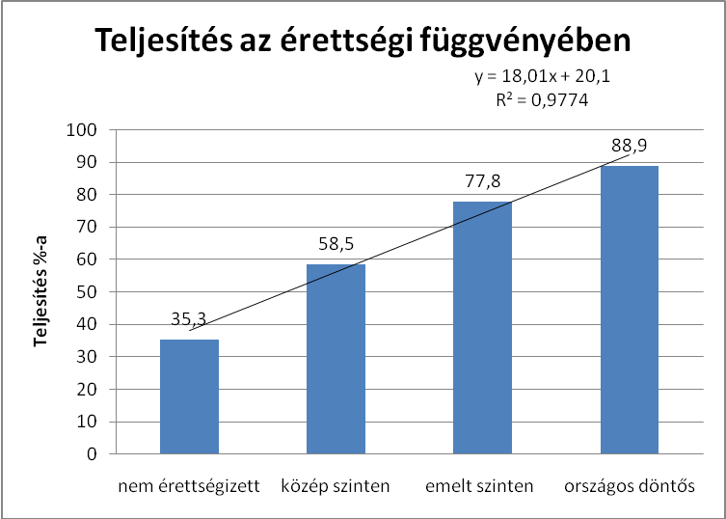

- ábra Az érettségi, tanulmányi verseny és a dolgozaton elért pontok közötti összefüggés.

Fenti ábránkkal (3. ábra) az érettségi és a tanulmányi versenyek jelentőségét szeretnénk bemutatni. Azt láthatjuk, hogy azok a diákok, akik versenyeken vesznek részt, sokkal jobban teljesítenek, tehát a diákokat érdemes versenyeztetni! Ez a kép teljesen hasonló a fizika (az ábrán ez látható), a matematika és a kémia esetében, továbbá a 2008-as felmérés esetében kapottal [6]. Az ábrát úgy is lehet értelmezni, hogy mekkora esélye van egy hallgatónak arra, hogy eredményesen el tudja végezni választott szakját.
Azok a diákok, akik versenyekre készülnek pluszban is sokat foglakoznak a tananyaggal, és ez még akkor is így van, ha netán nem érnek el semmilyen eredményt. És ez egészen biztosan pozitívan befolyásolja azt, hogy választott felsőoktatási intézményükben miként tudnak majd helytállni! Vagyis a tanulmányi versenyek támogatása egészen biztos jó befektetés!

A felmérések tapasztalatainak összefoglalása

Természetesen lehetne készíteni egyes egyetemek és főiskolák azonos szakjai közötti ragsort is, amely a dékánokat biztos érdekelné, de a felmérés kizárólag szakmai céllal készült. Munkámmal nem szeretnék az oktatási intézmények közti bármi féle rivalizálásnak teret engedni. Minden felsőoktatási intézményben, ugyan kisebb-nagyobb mértékben, de azonosak a problémák.
Az első és legfontosabb tapasztalat az, hogy a diákok jelentős része nem érkezik választott szakja eredményes tanulásához feltétlenül szükséges előismeretekkel. Azok a hallgatók pedig akiknek nem ez a fő szakjuk, de tanulmányaikhoz elengedhetetlenül szükségesek lennének ezen ismeretek, nyugodtan kimondhatjuk, katasztrofálisan kevés előismerettel rendelkezik jelentős részük.
Az általunk vizsgált szakok egy részére nagyon alacsony ponthatárral is be lehet kerülni. Adatinkból az látható, hogy az alacsony pontszámmal érkező hallgatók tudásszintje is alacsony. Ugyanez mondható el sajnos a magas pontszámmal érkező hallgatók egy részéről is, amint azt több ábrán is szemléltettünk. Vagyis a felvételi pontszám szinte semmilyen információt nem ad sem a felsőoktatási intézmény számára, de magának a hallgatónak sem, arról hogy ő rendelkezik-e vajon a választott szak elvégzéséhez szükséges előzetes tudással. Ezzel sok hallgató, és intézmény, csak akkor szembesül, amikor megírták az első dolgozatot.
Egyértelmű kapcsolat mutatkozott minden felmérés esetében az érettségi vizsgák, a tanulmányi versenyek és a hallgatók tudásszintje összefüggésében. Mivel már az első éves BSC szakosok diplomát kaptak megállapítható, hogy a hároméves képzés után kevés kivétellel, azok vehették a kezükbe a diplomát, akik emelt szintű érettségivel esetleg versenyen elért eredménnyel iratkoztak be az a felsőoktatási intézménybe. Ebben a vonatkozásban nem készült részletes felmérés, de a megvizsgált néhány szaknál az előbbi állítás igaznak bizonyult.
Fenti tapasztalataink nem újak, mivel évek óta vizsgáltuk a belépő hallgatókat különböző szempontok szerint. Tehát nem egy év, egyetlen felmérés eredményei alapján szűrtük le a tapasztalatokat.

Javaslatok a felmérések eredményeinek függvényében

A rossz teljesítmény hosszú időre és sok okra vezethető vissza. Kizárólag szakmai szempontok alapján csak néhányat szeretnénk kiemelni, melyek rövid távon orvosolhatóak lennének:
- Az eredmények az érettségi vizsga és a tanulmányi versenyek jelentőségét mutatják. Azt láthatjuk, hogy azok a diákok, akik tanulmányi versenyeken vettek részt, sokkal jobban teljesítenek. Tehát a diákokat az érettségire való felkészítés mellett érdemes versenyeztetni is! Javasoljuk, hogy az a diák, aki rangos tanulmányi versenyen /OKTV, Diákolimpia stb./ (az OKM által meghatározott kritériumok alapján) eredményes, szakirányának megfelelő felsőoktatási helyre mehessen rögtön, pl. kapjon 480 pontot. Ez komoly ösztönzést jelentene a diákok számára.
- Javasolom a felvételi pontszámok szakspecifikus számítását, mivel jelen formájában nem tükrözi a diákok olyan jellegű előzetes tudását, mely szükséges lenne választott szakjuk eredményes elvégzéséhez.
- A szakirányú érettségi bevezetése a felsőoktatási felvételhez, a felsőoktatási intézmények azonos mértékű(!) finanszírozása mellett.
- Fontos lenne a gyerekekben a természettudományos érdeklődés felkeltése, nem csak a tanórák keretében (ahol a tanrend szerint kell haladni, mely a gyerekek számára sokszor unalmas), hanem természettudományos hetek szervezésével, neves előadók meghívásával, különböző neves tudósok évfordulójának megünneplésével, egyetemi látogatásokkal, stb.
- Úgynevezett reál osztályok létrehozása, az OKNT ad hoc Bizottságának 2008-as javaslatának megfelelően, a tanárok nagyobb ösztönzése akár anyagilag is, az iskolai szertárfejlesztés segítése, a fenti céloknak megfelelő pályázatok kiírása [9].
- A különböző szaktárgyakhoz kapcsolódó tanulmányi versenyek támogatása, mely magában foglalja a diákok felkészítését, a diákok tanári kísérésének díjazását, a verseny szervezési, lebonyolítási költségeit.
A témáról további információk, grafikonok és elemzések olvashatók honlapomon [10].

A dolgozatot megírató intézmények legtöbbjében az eredménytelenség láttán úgynevezett felzárkóztató kurzusok indultak be, ahol a felsőoktatásban tanító kollégák megpróbálják segíteni a szükséges fogalmai váltások létrejöttét a gyengén teljesítő hallgatóknál. De meg kell mondjam, hogy ez már nem egy esetben késő, hiszen mint azt bevezetőben írtam, az előzetes tudás elemei nagyon stabilis gondolati rendszerek, azok megváltoztatása még a fiatalabb diákok esetében sem könnyű. A felsőoktatásba érkezők esetében pedig a téves elképzelések még jobban megerősödtek az évek során, amint az számtalan hallgatói beszélgetésből, évközi dolgozat eredményeinek elemzésből kiderül.
Az egyik lehetséges megoldás az lehetne, hogy még korábbi életkorokban kellene elkezdeni foglalkozni az élettelen természet jelenségeinek elemzésével, természetesen az életkori sajátosságoknak megfelelően. Ugyanis mire elkezdődik a fizika szakrendszerű oktatása, sok tévképzet már addigra nagyon megerősödik. Például éppen a fizikai ismeretek alapját jelentő, a mozgásokkal kapcsolatos azon elképzelés, hogy a mozgás fenntartásához lenne szükség állandó külső erőre. Sok – sok beszélgetésre, a jelenségekre való rácsodálkozásra, a fogalmak kialakításának elkezdésére lenne szükség már az 1-6. évfolyamokon, majd a tudásrendszer formálódásának folyamatos nyomon követésére tantermi kutatások, és nagyobb volumenű felmérések végzésére. Ennek magában kellene foglalnia teszteket, a szakirodalomban bőségesen megtalálható kérdésekkel, melyeket ki kell egészíteni csoportos és egyéni interjúkkal, hogy a gondolkodás mélyebb rétegeibe is be tudjunk hatolni. Kiemelten fontos, hogy ilyen jellegű munkában tanár szakos hallgatók is részt vegyenek, akár már saját gyakorlótanításuk alkalmával, de akár előtte is, ellátogatva különböző iskolákba, melyek tapasztalatait a szakmódszertani szemináriumi foglalkozások keretében dolgoznak fel csoporttársaikkal. Korábbi főiskolai gyakorlatomban ez így történt, melyhez komoly segítséget kaptam Wagner Éva vezetőtanártól, aki e témából írta doktori értekezését. [11] Ő azóta az IKT (információs és kommunikációs eszközök) bevonásával vizsgálja szakóráin a tanulói tévképzeteket. A felszerelés része egy úgynevezett szavazógép. A tanár tesztes jellegűen fogalmazza meg a kérdést, melyre a diákok a megfelelő gomb lenyomásával válaszolnak (szavaznak). Ennek az az óriási előnye, hogy a tanár nagyon hamar látja, miként is gondolkodik a diákok jelentős része egy adott kérdésről. Természetesen megfelelő kérdések a feldolgozás közben is feltehetők, így a tanítási folyamat közben is lehet figyelni a tanulók tudásának alakulását.
A fentiekben leírtak alapján a szakmódszertan mintegy híd szerepet tudna betölteni a szakmai és a pedagógiai tantárgyak között a tanárképzésben. A tanulói félreértelmezések elemzése segíti a hallgatókat a szakmai részekben is, hiszen többeknek maradnak még tévképzetei az egyetem végére is. Tanítást kísérő szemináriumokon is célszerű a felmerült tévképzeteket elemezni, és azok „leküzdésről”, annak pedagógiai lehetőségeit elemezni, mint pl. kiscsoportos beszélgetés, majd összegzés stb. Ezzel egyben az újszerű munkaformák szakmai – pedagógiai alkalmazását is tanulják a tanárjelöltek. A magam részéről a fentieket sikerrel alkalmaztam a régebbi főiskolai képzésben.
Írásomban arra kívántam rámutatni, hogy a fogalmi váltás folyamata empirikusan vizsgálható, akár a tanárok mindennapi osztálytermi munkája során is, segítve ezzel tanítványaikat az alkalmazható tudás megszerzésében. Célszerű elemezni a különböző dolgozatkérdések megoldási arányaiból levonható következtetéseket, melyek kijelölhetik a tanári munka folytatási lehetőségeit.

Felhasznált irodalom

[1] Nahalka István (2002): Hogyan alakul ki a tudás a gyerekekben? Nemzeti Tankönyvkiadó.
[2] Borzák Attila – Radnóti Katalin (2009): A fogalmi fejlődés vizsgálatának lehetőségei a mechanika tanítása során. A Fizika Tanítása. MOZAIK Oktatási Stúdió. XVII. évfolyam 3. szám 1-14. oldalak
[3] Korom Erzsébet(2005): Fogalmi fejlődés és fogalmi váltás. Műszaki Könyvkiadó.
[4] Holics László (1972): A fizikai fogalmak kialakításának egyes problémái a középiskolában.
[5] Fényes Imre (1980) A fizika eredete. Gondolat Kiadó.
[6] Radnóti Katalin – Pipek János (2009): A fizikatanítás eredményessége a közoktatásban. Fizikai Szemle. LIX. évfolyam 3. szám 107-113. oldal
[7] Cid, R. – Cid, X. (2009): Taking energy to the physics classroom from the Large Hadron Collider at CERN. Physics Education. 44/1. 78-83. p.
[8] Chi, M. T. H., Slotta, J. D. és deLeeuw, N. (1994): From Things to Process: A Theory of Conceptual Changes for Learning Science Concepts. Learning and Instruction, 4. 27-43.
[9] Radnóti Katalin (2009): A természettudományi nevelés és a fizikaoktatás helyzete a 2008-as tanári felmérés tükrében. Új Pedagógiai Szemle. 2009/3. szám 3-17 oldal
[10] http://members.iif.hu/rad8012/index_elemei/kriterium.htm Radnóti Katalin honlapja
[11] Wagner Éva (2009): A gyermeki elképzelésekkel és változásaikkal kapcsolatos ismeretek és alkalmazásuk a konstruktivista szemléletű fizika tanítás során. PhD értekezés. ELTE PPK Neveléstudományi Doktori Iskola

A Szegedi Tudományegyetem Természettudományi és Informatikai Karának Szakmódszertani Csoportja szervezésében lebonyolított „SZAKMÓDSZERTANI KUTATÁSOK A TERMÉSZETTUDOMÁNYOS, ILLETVE A MATEMATIKA ÉS AZ INFORMATIKA TANTÁRGYAKHOZ KAPCSOLÓDÓAN” című konferencián, 2010. május 20-21. elhangzott előadás kibővített, szerkesztett változata.
Külön köszönetet mondunk Dr. Király Bélának (NYME), aki több éven keresztül a számítógépes feldolgozásban, szerkesztésében és egyéb szakmai munkában nyújtott komoly segítségért! Főbb résztvevők: Dr. Pipek János BME TTK Dr. Tevesz Gábor BME VIK

